目录

第七章 SHT20介绍 2

7.1 模块了解（特性，功能，作用） 2

7.1.1温度测量范围： 2

7.1.2温度测量精度： 2

7.1.7湿度测量范围： 2

7.1.4湿度测量精度： 2

7.1.5工作电压： 2

7.1.6分辨率： 2

7.1.7通信方式： 2

7.2 模块硬件分析 2

7.2.1 引脚分布： 2

7.2.2 器件地址： 2

7.2.7 测量命令： 2

7.2.4 IIC通信时间表 2

7.3 模块软件分析 2

# 第7章 SHT20介绍

## 7.1 模块了解（特性，功能，作用）

### 7.1.1温度测量范围：-40 – 125摄氏度

### 7.1.2温度测量误差范围： ±0.3摄氏度

### 7.1.3湿度测量范围：0 -100%

### 7.1.4湿度测量误差范围： ±3%

### 7.1.5工作电压：

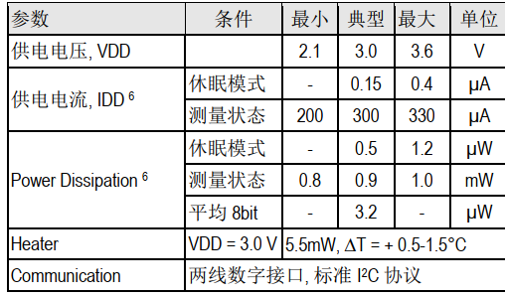

### 7.1.6分辨率：

， SHT20 的分辨率可以通过输入命令进行改变（ 8/12bit 乃至12/14bit 的 RH/T）

### 7.1.7通信方式：IIC通信

## 7.2 模块硬件分析

### 7.2.1 引脚分布：

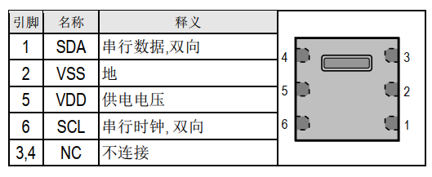

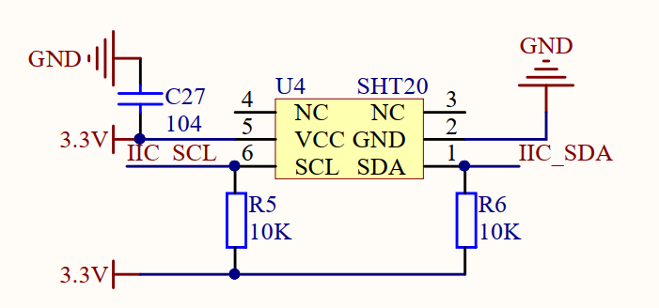

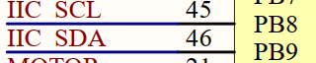

### 7.2.2 器件地址：

器件地址 + 写方向：1000 0000 – 0x80

器件地址 + 读方向：1000 0001 – 0x81

### 7.2.3 测量命令：

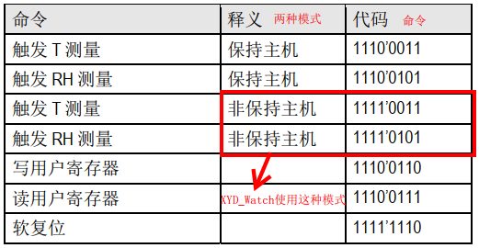

触发温度测量的命令：0xf3

触发湿度测量的命令：0xf5

### 7.2.4 IIC通信时间表

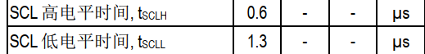

IIC通信需要2us的延时时间

## 7.3 模块软件分析

找到通信的时序

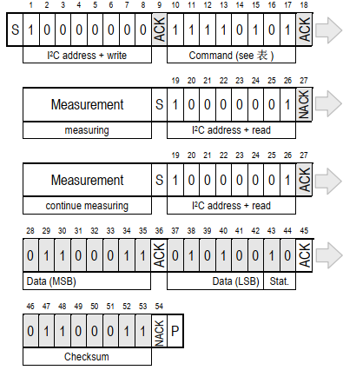

起始条件—》器件地址+写方向（0x80）--》 等待读到应答 –》 发送测量温度（0xf3）或者测量湿度的命令（0xf5）--》 等待读到应答 –》起始条件—》器件地址+读方向（0x81）--》 等待读到应答（如果SHT20正在测量此时是不会有数据给回来的，所以需要等到测量完毕，就是当给回来应答信号） ，如果一直回的是非应答则红色部分需要不断的发送出去 – 》读取温湿度的数据（先读取回来的是16位数据里的高八位的数据，后读回来的是低八位的数据）--》接受完第二个字节后回非应答则结束读取 –》停止条件

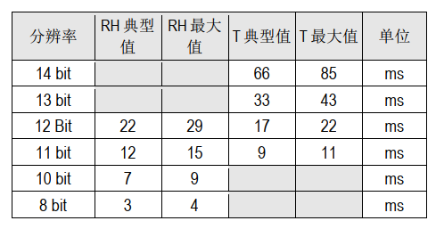

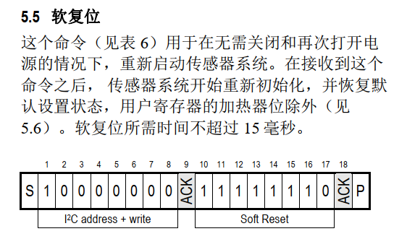

起始条件—》器件地址 + 写方向 –》 等待应答 –》发送软复位指令（0xfe）--》等待应答 –》停止条件

这里设置分辨率是设置为8bit/12bit

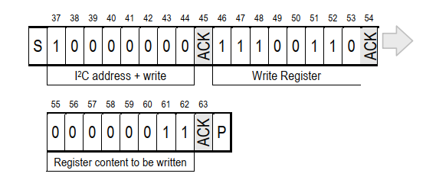

起始条件—》器件地址 + 写方向 –》 等待应答 –》发送写用户寄存器的指令（0xe6）--》写到用户寄存器的值—》等待应答 –》停止条件

代码步骤：

1. 搭建IIC的框架

2.封装一个软复位函数

3. 封装一个写用户寄存器的指令

4. 读取回来温湿度数据

读到温湿度数据以后还需要进行公示的转换

